**基本实验复习——拓展提升任务**

1．下列实验操作中，不正确的是（ ）

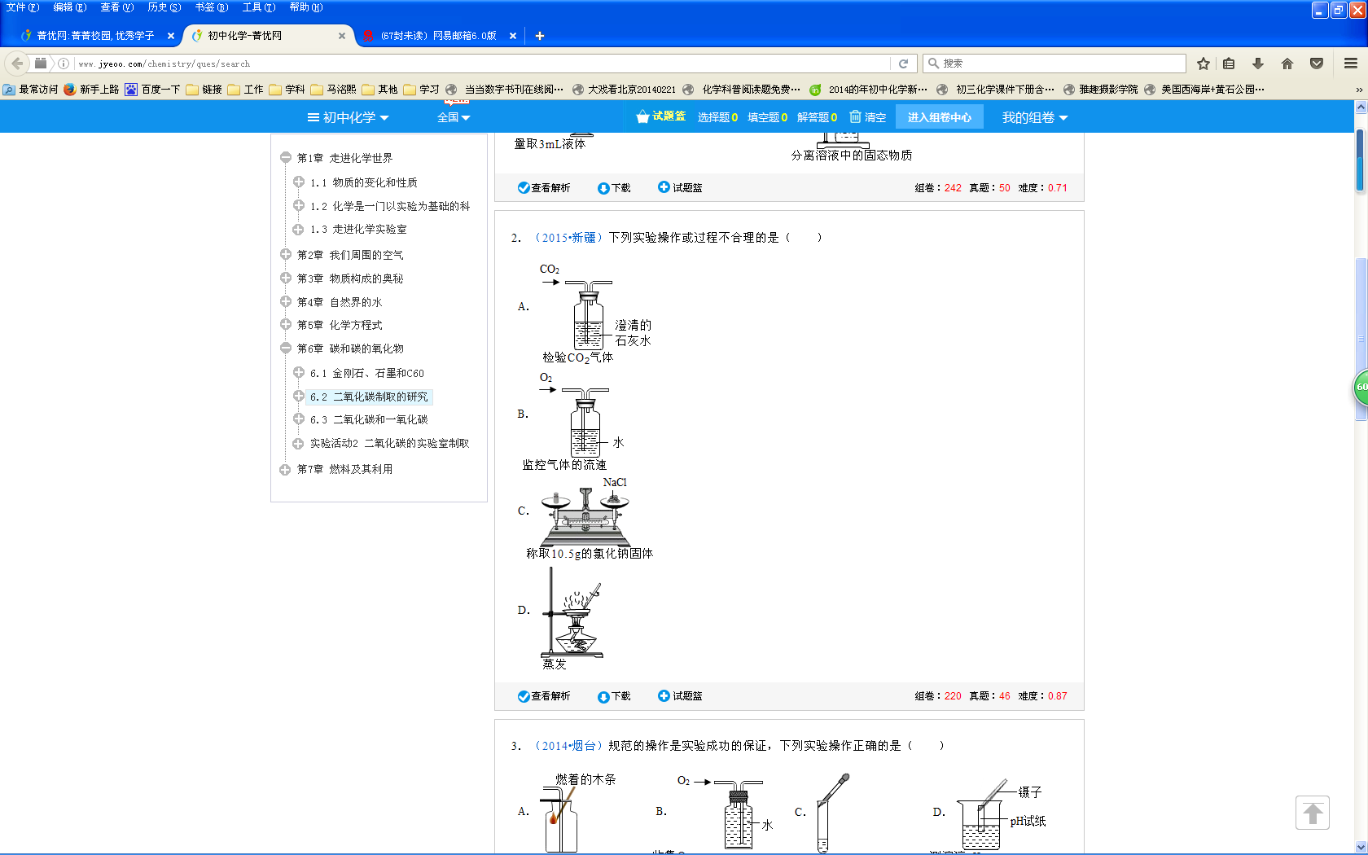  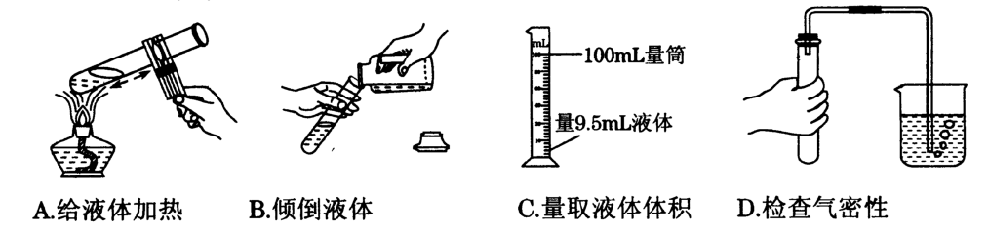 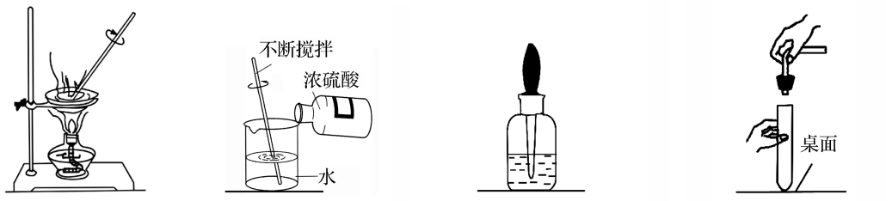

A．检验CO2气体 B．监控气体流速 C．量取液体体积 D．滴管用后不洗插回原瓶

2．下列实验操作不正确的是（ ）

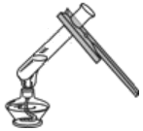 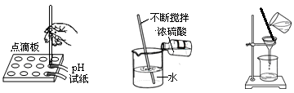 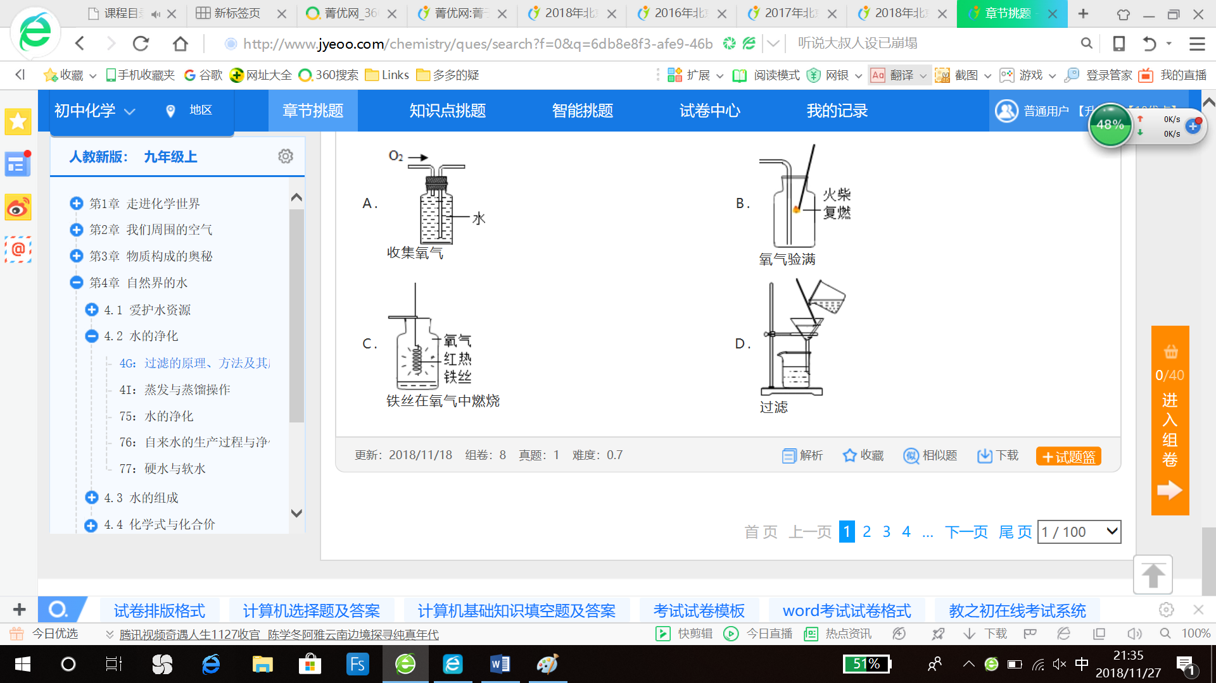

A．加热液体 B．测定溶液pH C．稀释浓硫酸 D．过滤

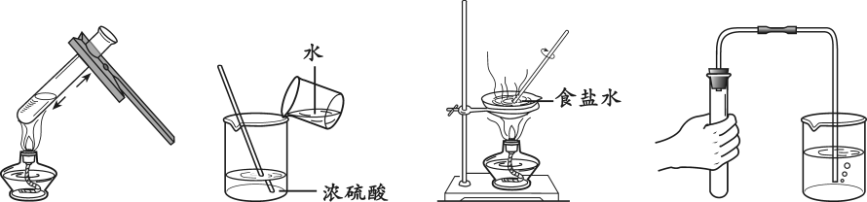3．下列实验操作中，不正确的是 （ ）

|  |  |  |  |
| --- | --- | --- | --- |
| A．点燃酒精灯 | B．取固体药品 | C．蒸发食盐水 | D．证明CO2密度比  空气的大 |

4．下列混合物，能按“溶解-过滤-蒸发”的步骤加以分离的是 （　 　）

A．泥沙和食盐 B．蒸馏水和酒精 C．葡萄糖和蔗糖 D．硝酸铵和氯化钾

5．海洋是丰富的化学资源宝库。通过晾晒海水，可以得到含少量泥沙的粗盐。为了得到比较纯净的 NaCl （不考虑可溶性杂质），设计了如下图所示的实验操作。

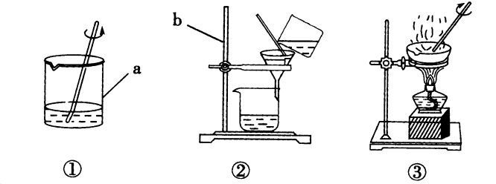

（1）分别写出上述三步操作的名称：① ；② ；③ 。

（2）上述操作中都用到的仪器是 ，它的作用分别是① ；

② ；③ 。

（3）制作过滤器的过程如下图所示。

Ⅰ. 其正确操作顺序为 （填序号）。

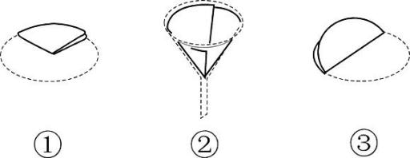

① ② ③

Ⅱ. 举出一个生活中应用过滤原理的实例 。

（4）在操作过程中，发现经过操作②后的溶液仍然浑浊，原因可能是 （至少写出两条）。

（5）操作③中看到 时，停止加热。

（6）称取5.0gNaCl固体，可配制溶质质量分数为10％的NaCl溶液 g。

6．质量分数为3%的硼酸溶液可用于清洗皮肤的小面积创伤。现配制300 g质量分数为3%的硼酸溶液，实验操作如下：

（1）称量硼酸固体的质量：

标出所选砝码①的质量 和游码②的示数 。

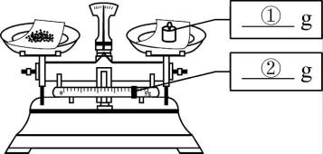 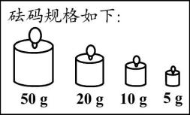

此时若天平的指针向右偏，则下列做法中正确的是 （填字母）。

A．调节平衡螺母至天平平衡

B．向左盘加药品至天平平衡

C．调节砝码或游码至天平平衡

（2）量取水的体积：用量筒量取 mL水（*ρ*水≈1 g/cm3）。

（3）溶解：用到的玻璃仪器是 。

（4）装瓶、贴标签：在下图的标签中填上相应的内容。

